- 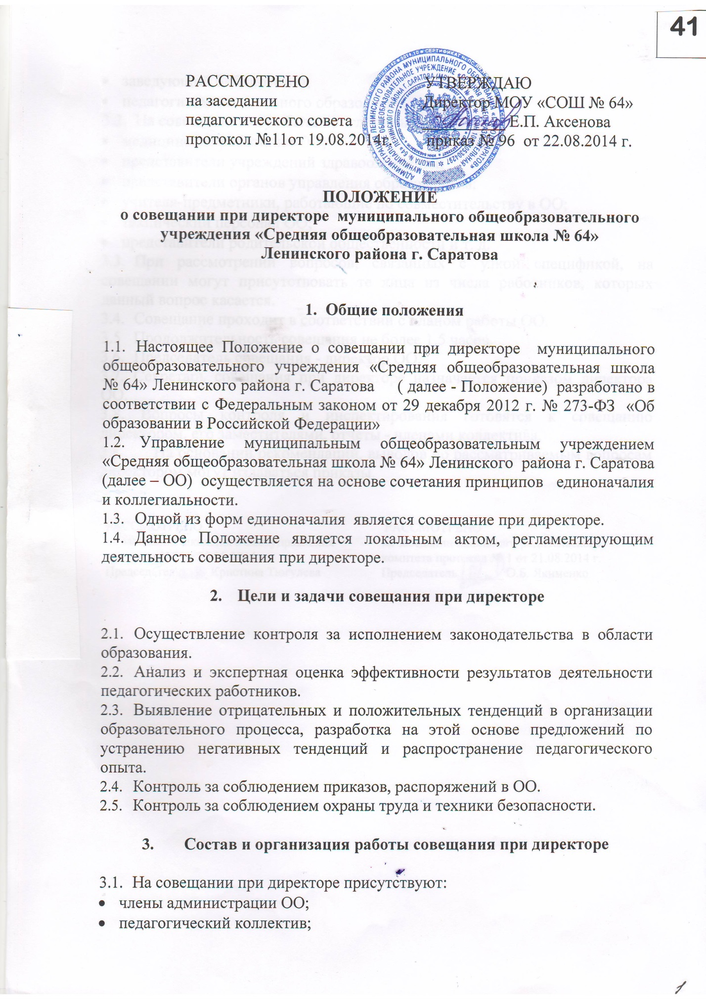

- заведующий библиотекой;
- педагоги дополнительного образования.
- На совещание могут быть приглашены:
- медицинские работники ОО;
- представители учреждений здравоохранения;
- представители органов управления образованием;
- учителя-предметники, работающие по совместительству в ОО;
- технический персонал ОО;
- представители родительской общественности и т. д.
- При рассмотрении вопросов, связанных с узкой спецификой, на совещании могут присутствовать те лица из числа работников, которых данный вопрос касается.
- Совещание проходит в соответствии с планом работы ОО.
3.5 Продолжительность совещания не более 1,5 часов.
- Председатель совещания - директор ОО.
- Секретарь совещания при директоре назначается приказом директора ОО.
3.8. Вопросы контроля и инспектирования готовятся к совещанию директором, его заместителями, отчеты - членами коллектива.
- На основании рекомендаций, выводов по рассматриваемым вопросам директором могут издаваться приказы.

РАССМОТРЕНО  на заседании школьного самоуправления  протокол №1 от 20.08.2014 г.  Председатель____ Кристина Тюгулева | РАССМОТРЕНО  на заседании школьного родительского  комитета протокол № 1 от 21.08.2014 г.  Председатель_______ О.Б. Якименко

